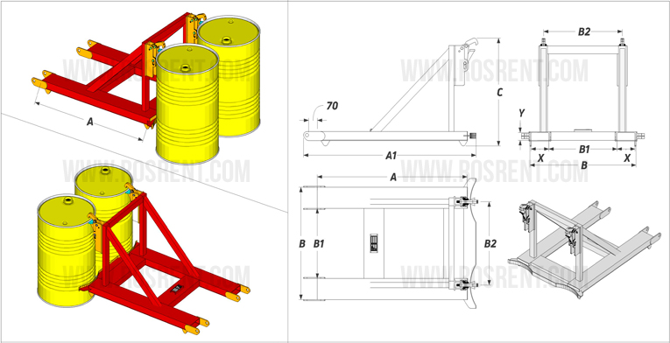  ВНИМАНИЕ!!! Захват предназначен для транспортировки ЗАКАТНЫХ бочек объемом до 220 литров и массой до 300 кг.  ГОСТ 13950-91 Бочки стальные сварные и закатные с гофрами на корпусе. Технические условия (с Изменениями N 1, 2) | 
 | Данные для заполнения (поставить Х)
 | Выбранная модель захвата для бочек |  | VC-2 | Х
 |  |  | VC-2-S
 | Цвет покраски | RAL 3011 (красный)
 | Модель вашего погрузчика |  | ???
Комплект Поставки:
- Захват для одной бочки «FORKER VC-1»
- Стопорные пальцы для фиксации на вилах Техники
- Комплект сопроводительной документации*

Сопроводительная документация:
1. Паспорт на оборудование
2. Акт проведения заводских вводных испытаний ОТК
3. Декларация ТР ТС 010/2010 "О безопасности машин и оборудования"
4. Сертификат соответствия ГОСТ Р
5. Методика и порядок проведения испытаний

Срок изготовления: от 5 до 7 рабочих дней
Поставка: самовывоз- СПб, ул.Штурманская д.9
 | ВНИМАНИЕ!!! Максимальные габариты вил для данного оборудования в стандартной комплектации не должны превышать следующих параметров:( Д*Ш*Т) - 1200 * 140 * 50 мм

Модель | Г/п (кг) | A (mm) | A1 (mm) | B (mm) | B1 (mm) | B2 (mm) | C (mm) | Вес (кг) | X (mm) | Y (mm) | Стоимость (с НДС 20%)
VC-2 | 600 | 1200 | 1410 | 850 | 530 | 630 | 815 | 155 | до 140 | до 50
VC-2-S | - | - | - | - | - |  | - | - | - | - | -

ВНИМАНИЕ!!! Данные для заполнения заказчиком: |  |  | После заполнения заявки, просьба направить ее на наш корпоративный электронный адрес mail@rosrent.com , а если у Вас возникли дополнительные вопросы по заказу просьба связаться с нами по телефону +7 (812) 704-19-01 (02, 03)
Название организации
Контактное лицо
Телефон или e-mail

